# BAB I : PENDAHULUAN

## 1.1 Latar Belakang

Dalam era digital yang semakin berkembang pesat, keamanan cyber menjadi salah satu aspek kritis yang harus diperhatikan dengan serius. Ancaman keamanan seperti serangan peretasan, pencurian identitas, dan manipulasi data semakin kompleks dan sering terjadi. Oleh karena itu, pengembangan solusi keamanan yang inovatif dan efektif menjadi suatu kebutuhan mendesak.

Salah satu teknologi yang muncul sebagai pionir dalam memberikan solusi keamanan yang potensial adalah Blockchain. Blockchain merupakan konsep teknologi yang pertama kali diperkenalkan melalui mata uang kripto, seperti Bitcoin. Namun, seiring waktu, manfaatnya telah meluas ke berbagai sektor, termasuk keamanan cyber.

Blockchain, sebagai inovasi teknologi yang merevolusi konsep keamanan cyber, membawa kontribusi yang signifikan dalam melindungi data dan sistem informasi. Dengan prinsip desentralisasi, setiap transaksi atau blok data disimpan di berbagai titik dalam jaringan, membuatnya sulit bagi peretas untuk mengakses atau memanipulasi informasi. Keutuhan data diperkuat oleh penggunaan kriptografi yang canggih dan keterkaitan setiap blok melalui fungsi hash, sehingga setiap perubahan dapat terdeteksi dengan cepat oleh seluruh jaringan. Selain itu, fitur smart contracts memungkinkan pelaksanaan otomatis kontrak tanpa intervensi pihak ketiga, mengurangi risiko kecurangan.

Dengan tingkat transparansi dan auditabilitas yang tinggi, Blockchain membantu memitigasi ancaman cyber dengan memberikan visibilitas penuh terhadap setiap transaksi. Meskipun tantangan masih ada, kemajuan terus-menerus dalam teknologi Blockchain menjanjikan perlindungan yang lebih kuat terhadap serangan cyber di masa depan.

## 1.2 Rumusan Masalah

1. Bagaimana tingkat skalabilitas Blockchain dapat mempengaruhi keamanan cyber, terutama ketika volume transaksi meningkat?
2. Apa tantangan terbesar terkait privasi dan anonimitas dalam implementasi Blockchain, dan bagaimana dapat memastikan keseimbangan antara privasi pengguna dan transparansi yang dibutuhkan?
3. Sejauh mana ketergantungan pada kunci pribadi dalam ekosistem Blockchain dapat menjadi potensi kerentanan keamanan, dan bagaimana pengelolaannya dapat ditingkatkan?
4. Apa saja potensi kerentanan keamanan yang mungkin muncul dalam smart contracts, dan bagaimana dapat memitigasi risiko yang terkait?
5. Sejauh mana kesulitan implementasi Blockchain dapat menghambat adopsi dalam sektor keamanan cyber, terutama dalam hal integrasi dengan sistem yang sudah ada?
6. Bagaimana tantangan regulasi dan kepatuhan dapat mempengaruhi implementasi Blockchain untuk keamanan cyber di berbagai yurisdiksi?
7. Bagaimana risiko terkait konsensus algoritma dan potensi serangan mayoritas 51% dapat diatasi untuk memastikan integritas jaringan Blockchain?

## 1.3 Tujuan Penelitian

1. Mengembangkan Solusi Skalabilitas Blockchain

Meneliti dan mengembangkan solusi untuk meningkatkan skalabilitas Blockchain, sehingga dapat menangani volume transaksi yang lebih tinggi tanpa mengorbankan keamanan.

1. Mengatasi Tantangan Privasi dan Anonimitas

Meneliti metode atau protokol baru untuk meningkatkan privasi pengguna dalam konteks Blockchain tanpa mengorbankan transparansi yang diperlukan oleh regulator.

1. Peningkatan Manajemen Kunci Pribadi

Mengidentifikasi dan mengembangkan solusi terbaik untuk meningkatkan manajemen kunci pribadi dalam ekosistem Blockchain, termasuk teknologi otentikasi ganda dan penyimpanan yang aman.

1. Pengembangan Smart Contracts yang Aman

Meneliti keamanan smart contracts dan mengembangkan metode untuk mendeteksi serta mencegah potensi kerentanan atau serangan terhadap kontrak pintar.

1. Optimalisasi Implementasi Blockchain

Mengevaluasi dan mengoptimalkan proses implementasi Blockchain agar lebih mudah diintegrasikan dengan sistem yang sudah ada dalam konteks keamanan cyber.

1. Kajian Regulasi dan Kepatuhan

Meneliti kerangka regulasi yang ada dan mengusulkan kerangka regulasi yang mendukung pertumbuhan dan adopsi teknologi Blockchain dalam konteks keamanan cyber.

1. Keamanan Konsensus dan Ancaman Mayoritas 51%

Mempelajari metode pengamatan dan perlindungan terhadap risiko konsensus, khususnya potensi serangan mayoritas 51%, untuk menjaga integritas jaringan Blockchain.

# BAB II : PEMBAHASAN

## 2.1 Mengembangkan Solusi Skalabilitas Blockchain

Skalabilitas dalam konteks Blockchain merujuk pada kemampuan sistem untuk menangani dan memproses volume transaksi yang meningkat seiring berjalannya waktu tanpa mengorbankan kinerja, kecepatan, atau keamanan jaringan. Dalam istilah sederhana, skalabilitas Blockchain mencakup seberapa baik sistem tersebut dapat tumbuh dan beradaptasi dengan meningkatnya beban kerja, sejalan dengan pertumbuhan pengguna dan aktivitas di jaringan.

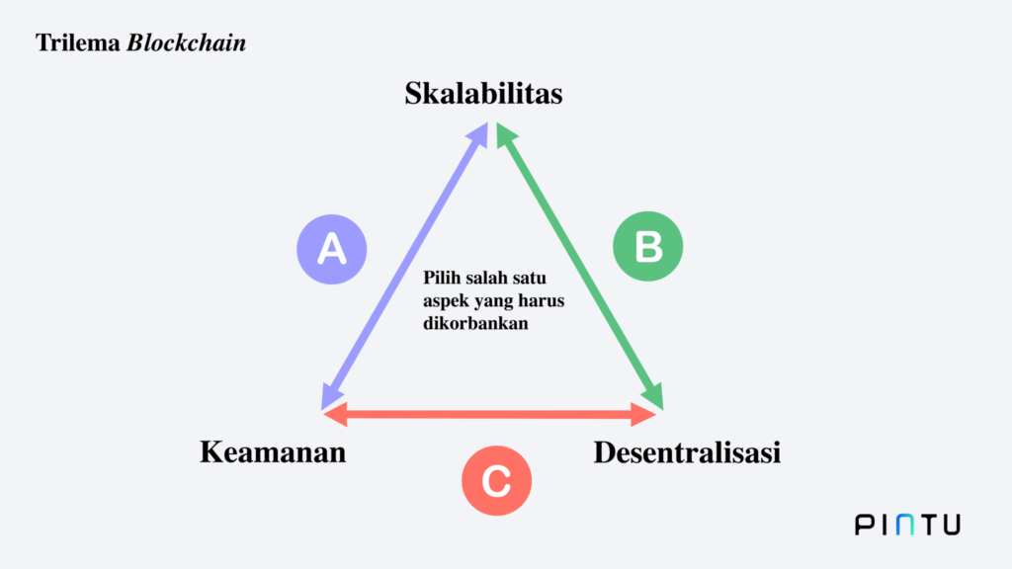Jika membahas permasalahan blockchain scalability, maka tidak bisa dipisahkan dari trilema blockchain. Ia merupakan permasalahan yang dihadapi oleh tim pengembang ketika membangun blockchain. Pasalnya, dalam membangun sebuah blockchain, terdapat tiga aspek utama yang dipertimbangkan oleh tim pengembang, yakni desentralisasi, keamanan, dan skalabilitas.

Idealnya, sebuah blockchain bisa memaksimalkan ketiga aspek tersebut. Namun, dalam praktiknya, tim pengembang dihadapkan pada pilihan untuk “mengorbankan” salah satu aspek agar bisa memaksimalkan dua aspek lainnya. Kondisi terjebak dalam dilema (dalam hal ini trilema) inilah yang kemudian disebut sebagai trilema blockchain. Co-Founder Ethereum, Vitalik Buterin merupakan sosok yang mempopulerkan konsep trilema blockchain.

Dengan karakteristik blockchain yang mendepankan aspek keamanan dan terdesentralisasi, aspek skalabilitas akhirnya harus dikorbankan. Hal ini yang kemudian menyebabkan tingkat skalabilitas blockchain yang rendah.

Mengembangkan solusi skalabilitas untuk Blockchain melibatkan serangkaian langkah dan strategi teknis yang dirancang untuk meningkatkan kinerja dan kapasitas jaringan. Berikut adalah beberapa cara untuk mengembangkan solusi skalabilitas Blockchain:

* Optimisasi Algoritma Konsensus

Identifikasi algoritma konsensus yang paling sesuai untuk kebutuhan aplikasi dan lakukan optimisasi untuk meningkatkan efisiensi. Beberapa Blockchain menggunakan algoritma Proof of Work (PoW), Proof of Stake (PoS), atau konsensus praktis seperti Practical Byzantine Fault Tolerance (PBFT). Pilih atau modifikasi algoritma tersebut sesuai dengan karakteristik jaringan.

* Implementasi Teknik Sharding

Terapkan teknik sharding dengan membagi jaringan menjadi bagian kecil yang disebut shard. Setiap shard memproses sebagian kecil transaksi secara independen, memungkinkan jaringan melakukan transaksi secara paralel.

* Peningkatan Kapasitas Blok

Tingkatkan kapasitas blok untuk memungkinkan lebih banyak transaksi dimasukkan dalam satu blok. Ini dapat dilakukan dengan memperluas ukuran blok atau menyesuaikan parameter lainnya yang mengatur kapasitas blok.

* Implementasi Layer-2 Solutions

Terapkan solusi lapisan kedua, seperti Lightning Network atau Raiden Network, untuk memindahkan sebagian besar aktivitas transaksi ke lapisan tambahan di atas Blockchain utama. Hal ini mengurangi tekanan pada jaringan utama.

* Penggunaan Teknologi Off-Chain

Manfaatkan teknologi off-chain untuk memproses transaksi di luar Blockchain utama. Solusi ini dapat mengurangi beban jaringan dengan menjaga sebagian besar transaksi di luar rantai utama.

* Implementasi Consensus Hybrid

Gabungkan beberapa algoritma konsensus untuk menciptakan konsensus hibrida yang memanfaatkan keunggulan masing-masing algoritma. Ini dapat meningkatkan keamanan dan efisiensi jaringan.

* Teknik Komputasi Terdistribusi

Manfaatkan teknik komputasi terdistribusi untuk meningkatkan efisiensi jaringan dengan mengkoordinasikan penggunaan sumber daya secara terdistribusi.

* Peningkatan Arsitektur Jaringan

Tinjau dan tingkatkan arsitektur jaringan Blockchain untuk mendukung pertumbuhan dan memastikan penyebaran sumber daya yang efisien.

* Implementasi Model Skalabilitas Dinamis

Kembangkan model skalabilitas dinamis yang dapat menyesuaikan diri dengan fluktuasi volume transaksi. Pertimbangkan algoritma alokasi sumber daya yang adaptif.

* Uji dan Evaluasi Performa

Lakukan uji dan evaluasi performa yang cermat untuk memastikan bahwa solusi yang diimplementasikan berhasil meningkatkan skalabilitas tanpa mengorbankan keamanan atau integritas jaringan.

## 2.2 Mengatasi Tantangan Privasi dan Anonimitas

Privasi dan anonimitas dalam konteks teknologi blockchain memainkan peran sentral dalam menciptakan lingkungan yang aman dan dapat dipercaya bagi pengguna. Privasi mencakup hak individu untuk menjaga kerahasiaan informasi pribadi mereka, mulai dari data identitas hingga rincian transaksi. Dalam upaya untuk mengamankan privasi, teknologi blockchain menggunakan berbagai metode, seperti ring signatures dan zero-knowledge proofs, yang membantu menyembunyikan sumber dan nilai transaksi.

Anonimitas, di sisi lain, mengacu pada tingkat kerahasiaan identitas pengguna selama berinteraksi dalam jaringan blockchain. Pengguna sering kali diidentifikasi oleh pseudonim, seperti alamat atau kunci publik, yang menyulitkan kaitan aktivitas di blockchain dengan identitas asli pengguna. Teknologi seperti confidential transactions membantu menyembunyikan nilai transaksi, sementara smart contracts dan solusi identitas terdesentralisasi memberikan kontrol lebih besar kepada pengguna atas informasi identitas mereka.

Konsep ini penting terutama dalam lingkup cryptocurrency, di mana privasi dan anonimitas menjadi faktor penentu keamanan dan adopsi oleh pengguna. Dengan mengintegrasikan teknologi dan protokol yang mampu melindungi privasi dan menjaga anonimitas, teknologi blockchain dapat memastikan bahwa pengguna dapat berpartisipasi dengan percaya diri dan tanpa kekhawatiran terhadap pengungkapan informasi pribadi mereka. Upaya terus-menerus untuk meningkatkan solusi ini mencerminkan komitmen terhadap nilai-nilai privasi yang kokoh dalam ekosistem blockchain.

Mengatasi tantangan privasi dan anonimitas dalam Blockchain memerlukan pendekatan yang holistik dan berbagai lapisan perlindungan. Solusi yang efektif harus mempertimbangkan aspek teknis, peraturan, dan faktor manusia untuk menciptakan lingkungan yang aman dan dapat dipercaya bagi para pengguna. Berikut adalah beberapa cara untuk mengatasi tantangan privasi dan anonimitas dalam Blockchain:

* Teknik Enkripsi yang Kuat

Implementasikan teknik enkripsi yang kuat untuk melindungi data pengguna yang disimpan di dalam blok. Ini dapat mencakup penggunaan algoritma kriptografi yang andal dan pengelolaan kunci yang aman.

* Ring Signatures dan Confidential Transactions

Gunakan teknologi seperti ring signatures untuk menyamarkan identitas pengguna. Confidential transactions dapat digunakan untuk menyembunyikan jumlah transaksi yang sebenarnya.

* Zk-SNARKs (Zero-Knowledge Succinct Non-Interactive Arguments of Knowledge)

Terapkan Zk-SNARKs atau metode zero-knowledge proof lainnya untuk membuktikan kebenaran suatu pernyataan tanpa harus mengungkapkan informasi sebenarnya. Ini memungkinkan verifikasi tanpa memerlukan akses ke detail transaksi.

* Implementasi Protokol Anonimitas

Gunakan protokol anonimitas seperti CoinJoin atau Mimblewimble yang dirancang khusus untuk meningkatkan tingkat privasi dalam transaksi.

* Decentralized Identity Solutions

Pertimbangkan penggunaan solusi identitas terdesentralisasi yang memungkinkan pengguna untuk mengontrol data identitas mereka sendiri tanpa harus membuka informasi lebih dari yang diperlukan.

* Penghapusan Data Riwayat Transaksi

Pertimbangkan penghapusan data riwayat transaksi setelah mencapai tingkat keamanan yang memadai. Ini membantu mengurangi jejak digital dan meningkatkan privasi pengguna.

* Consent Mechanism

Terapkan mekanisme persetujuan yang memberikan kontrol lebih besar kepada pengguna dalam membagikan data pribadi mereka. Pengguna harus memberikan izin eksplisit sebelum data mereka dapat diakses atau digunakan.

* Token Fungibility

Pastikan bahwa token dalam sistem Blockchain bersifat fungible, artinya satu token dapat dipertukarkan dengan yang lain tanpa mengungkapkan riwayat transaksi atau informasi identitas.

* Pertimbangkan Implementasi Mixing Services

Mixing services dapat digunakan untuk mencampur transaksi pengguna, sehingga sulit untuk menentukan asal-usulnya.

* Pendidikan dan Kesadaran Pengguna

Lakukan edukasi dan peningkatan kesadaran pengguna mengenai pentingnya privasi dan cara melindungi identitas mereka saat menggunakan teknologi Blockchain.

## 2.3 Peningkatan Manajemen Kunci Pribadi